**影像處理HW03**

**用Adaptive Median Filter denoise impulse noise去雜訊**

資工碩一 7111056426蘇亭云

STEP 1、讀取圖片轉為灰階

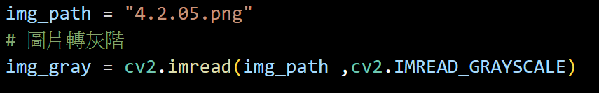

STEP 2、灑 impulse noise 雜訊

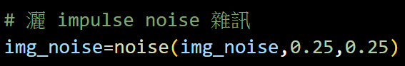

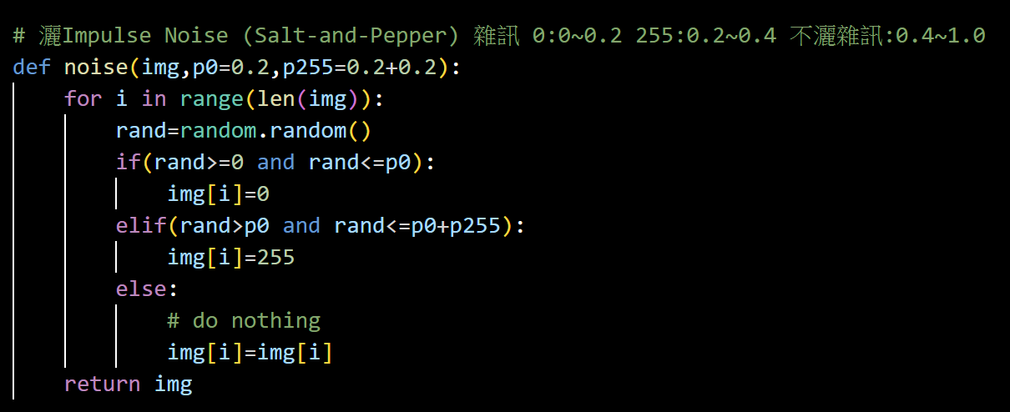

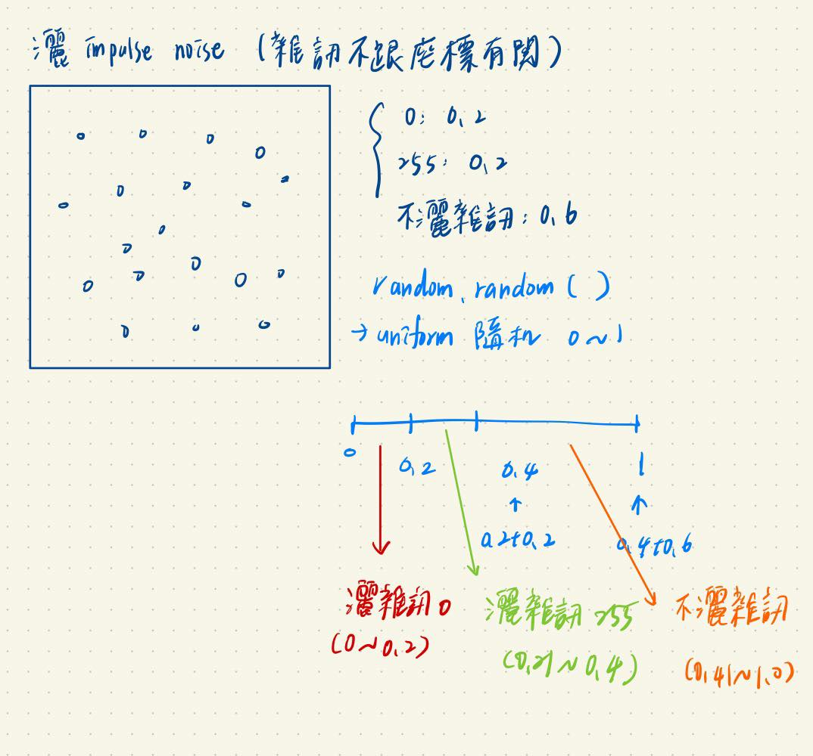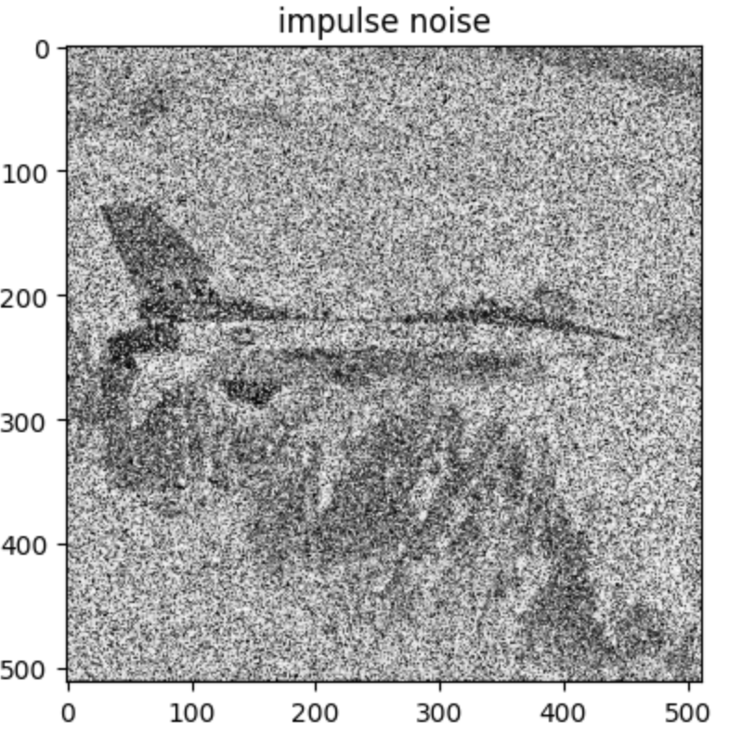

STEP 3、Adaptive_Median_Filter Denoise

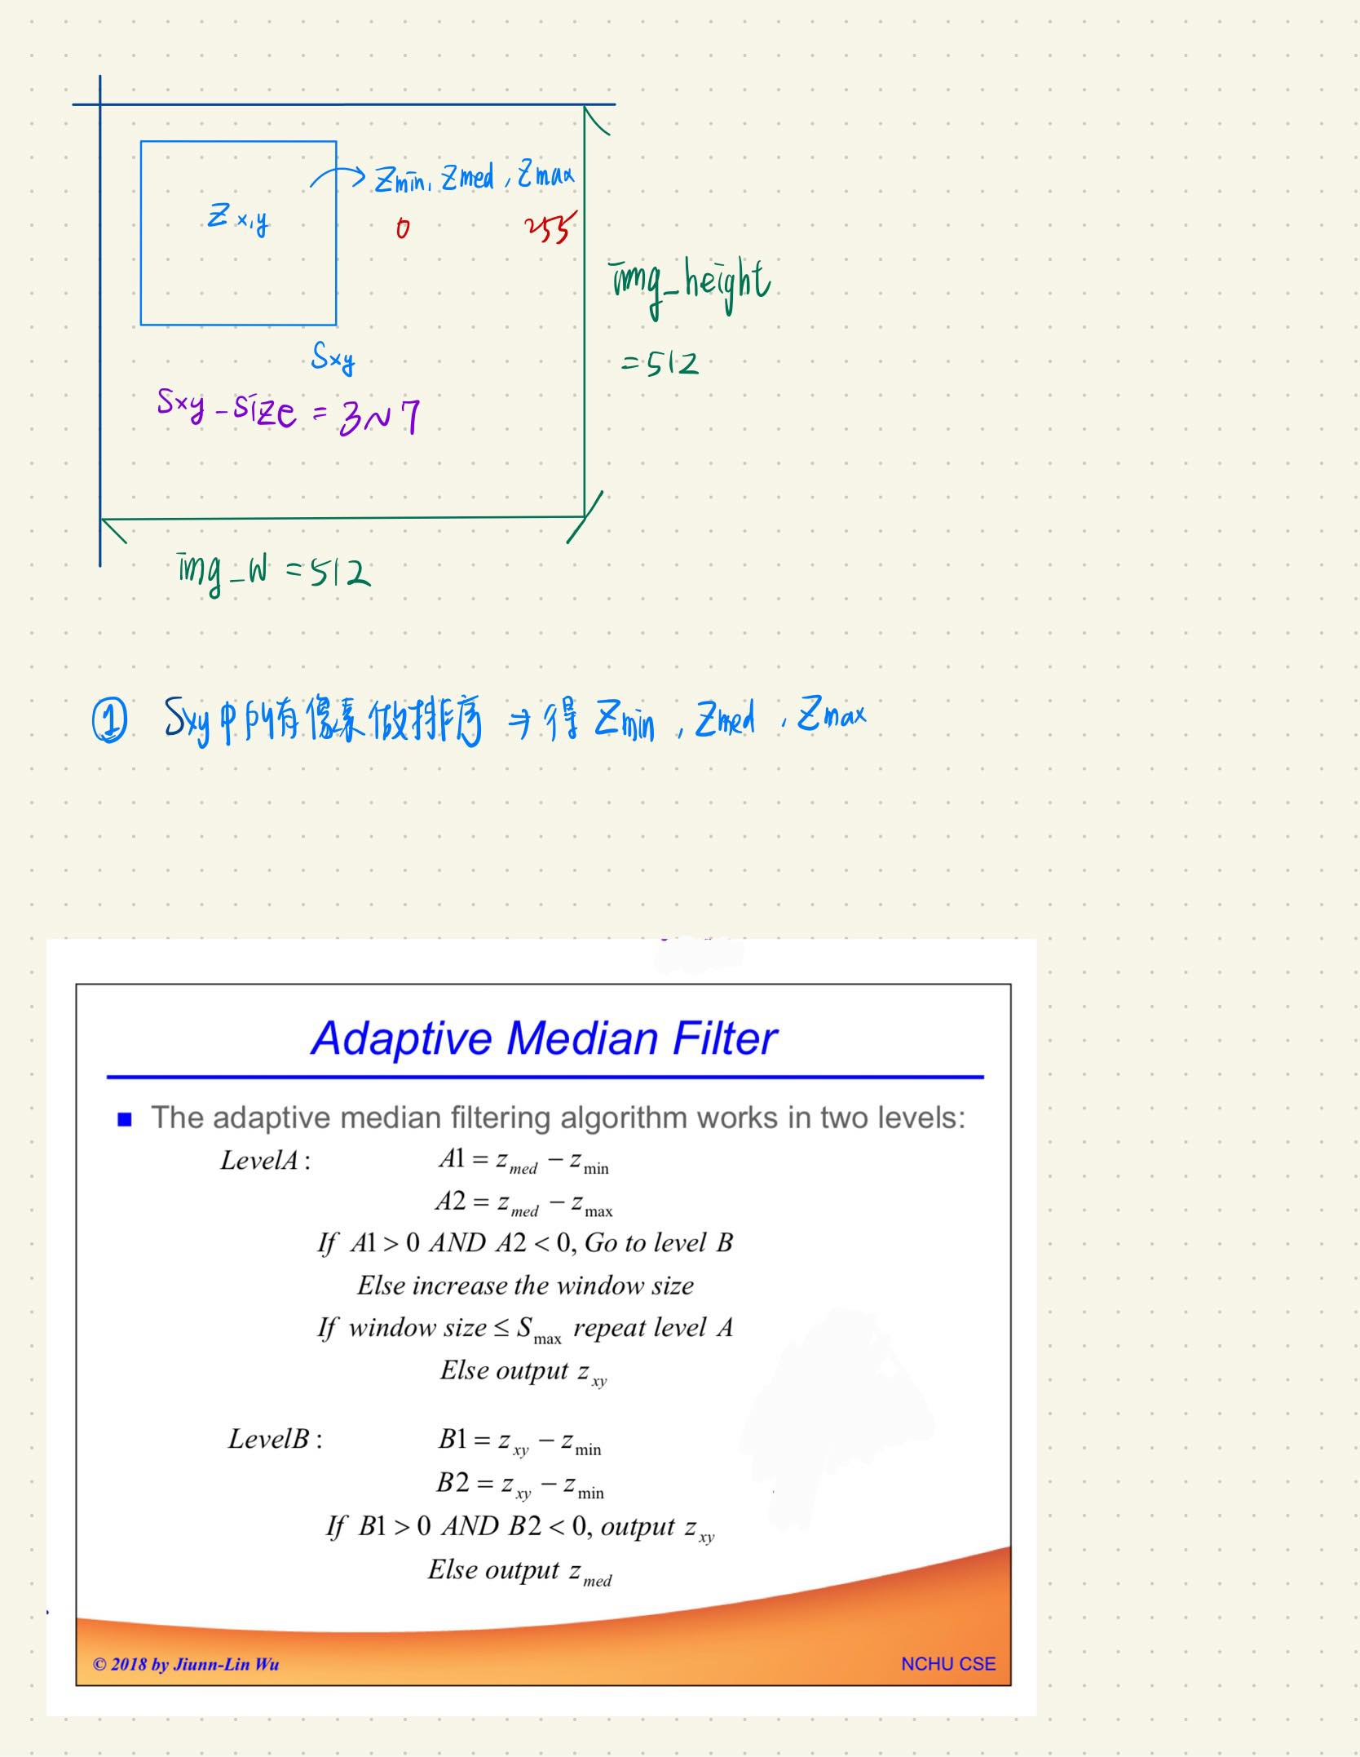

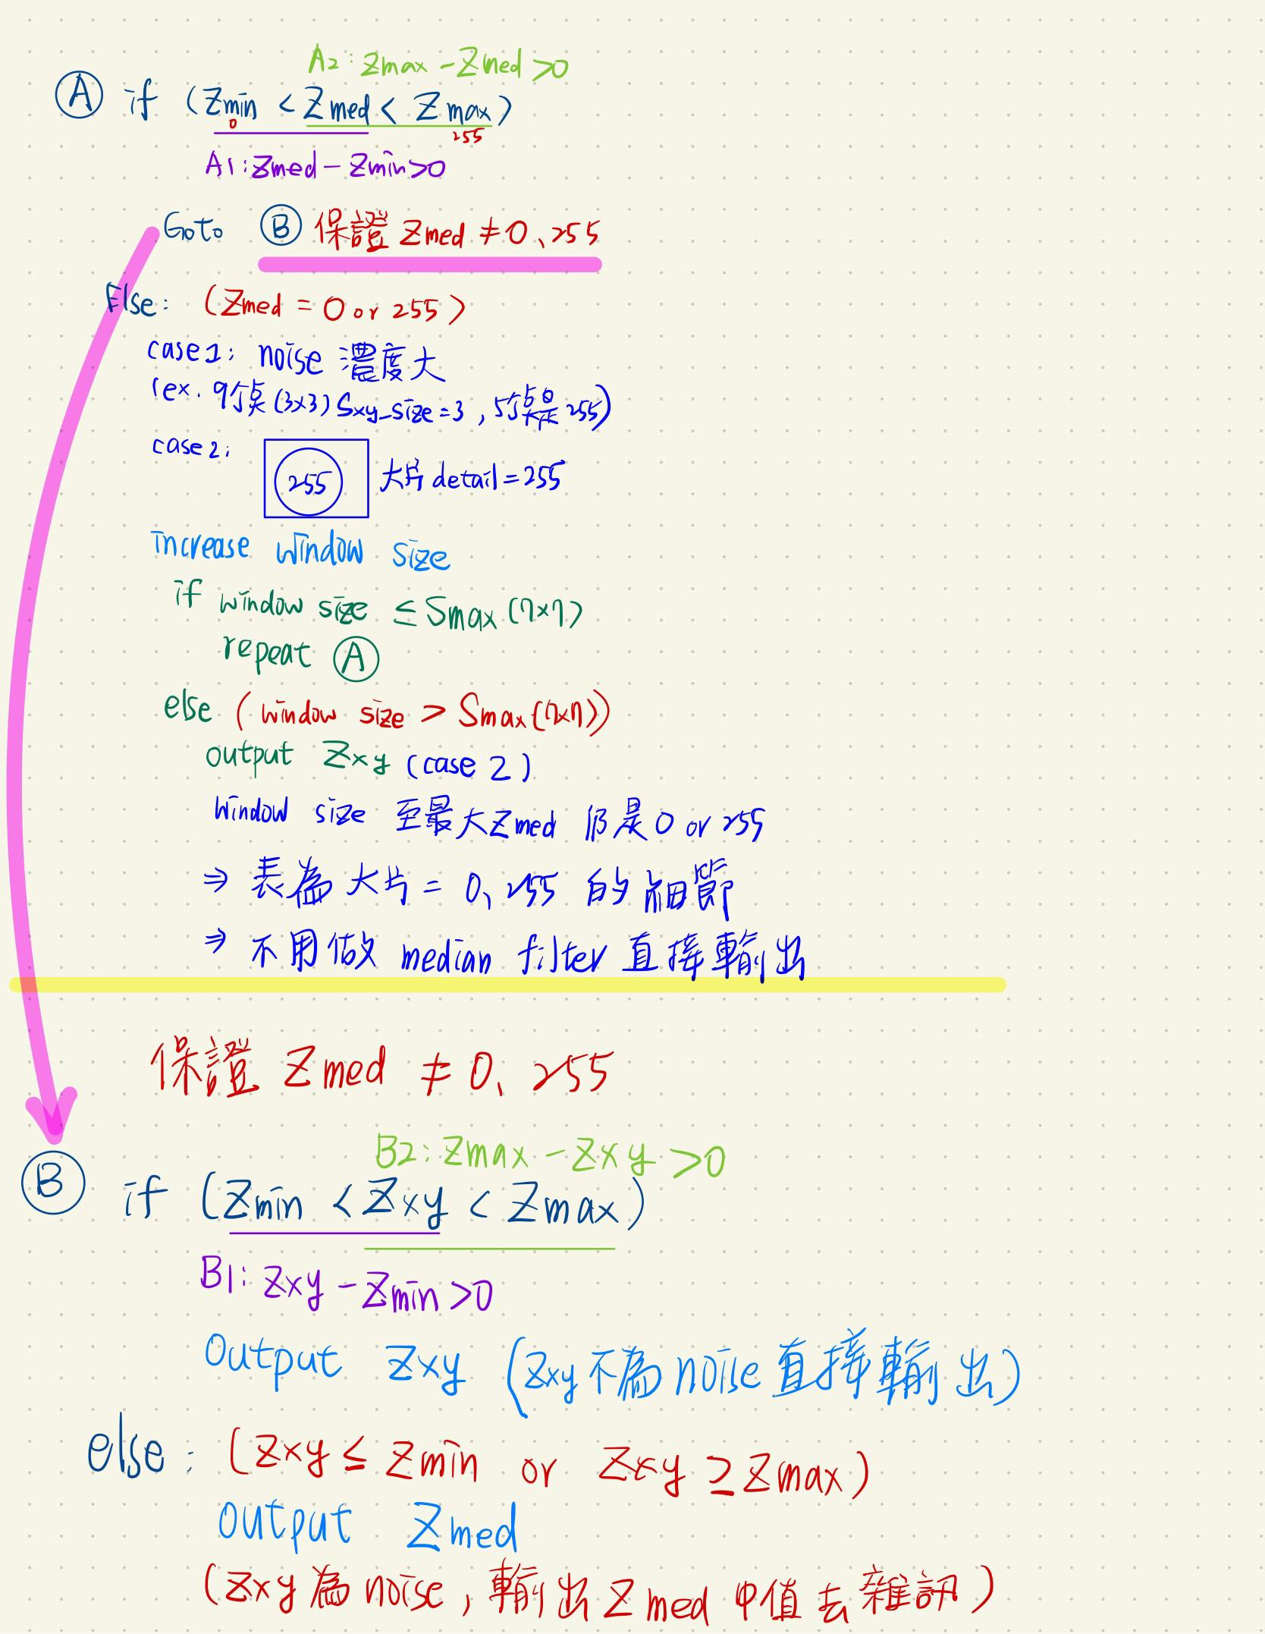

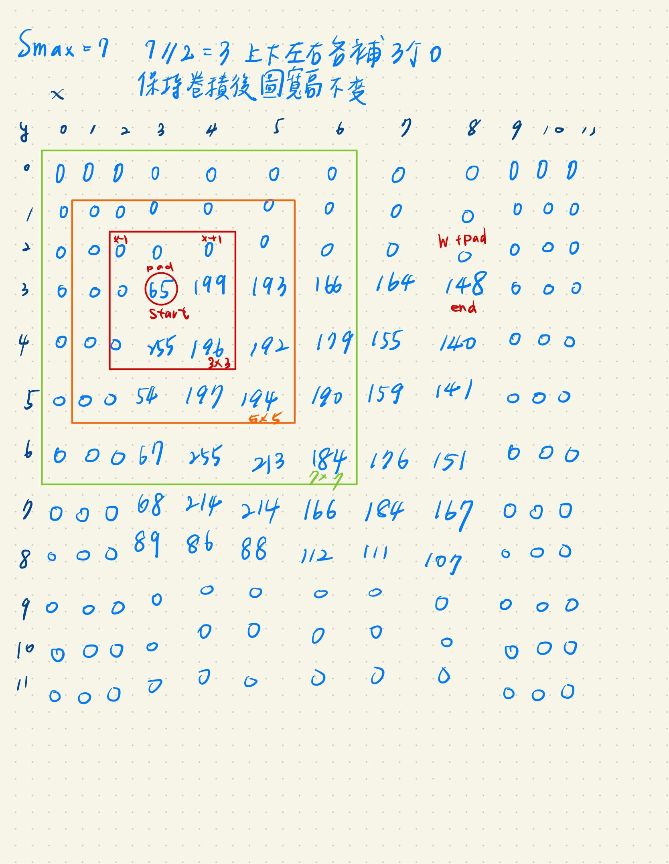

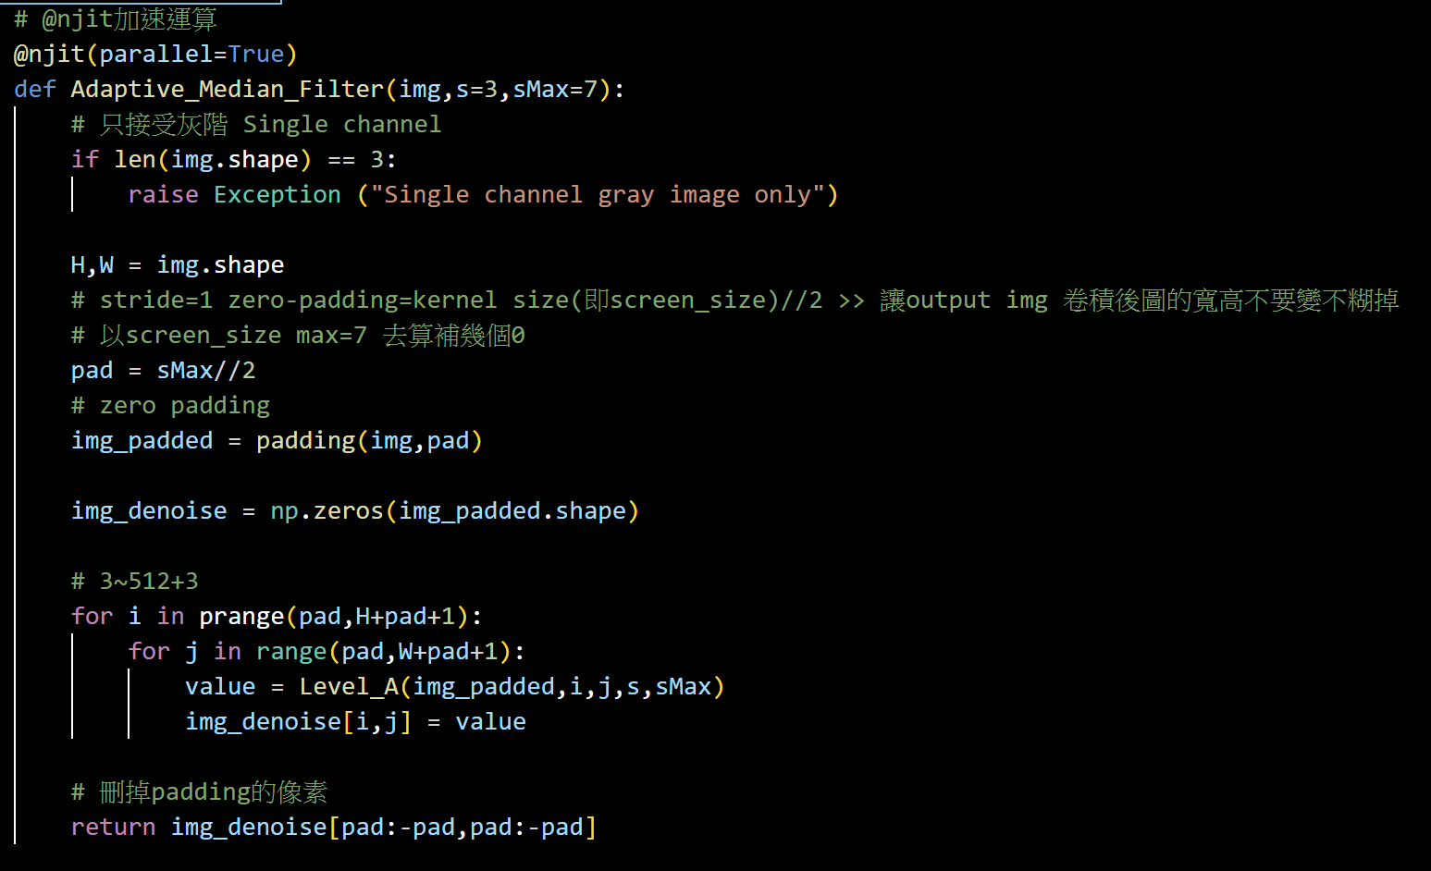

LabelA

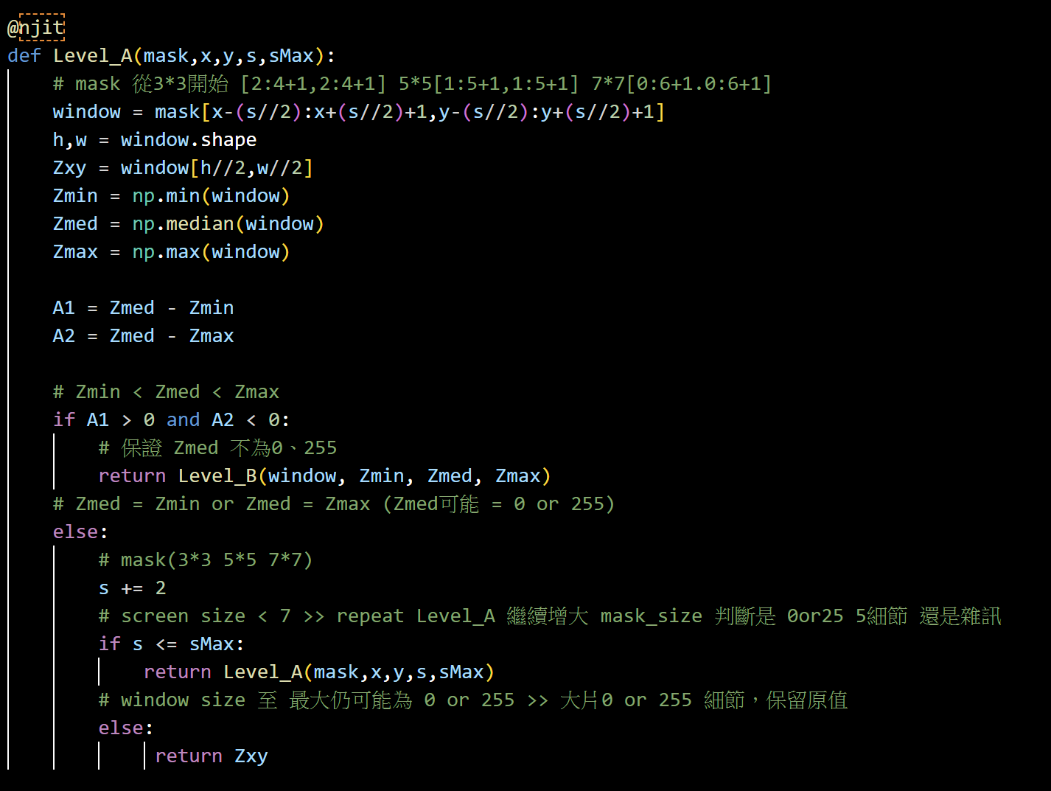

LabelB

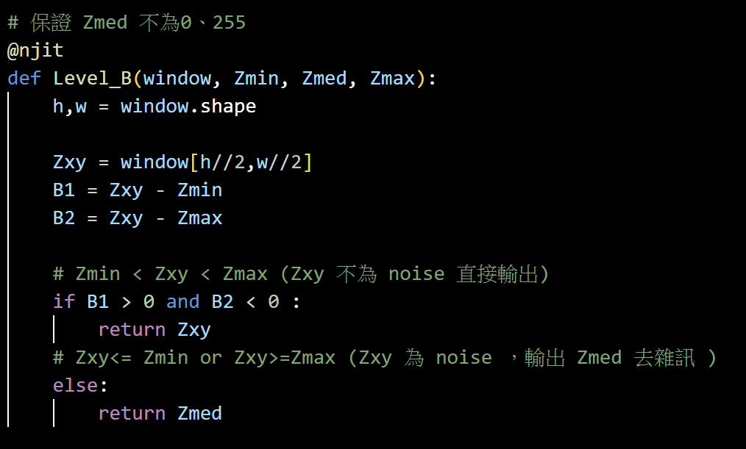

STEP4、結果

1. 原灰階圖

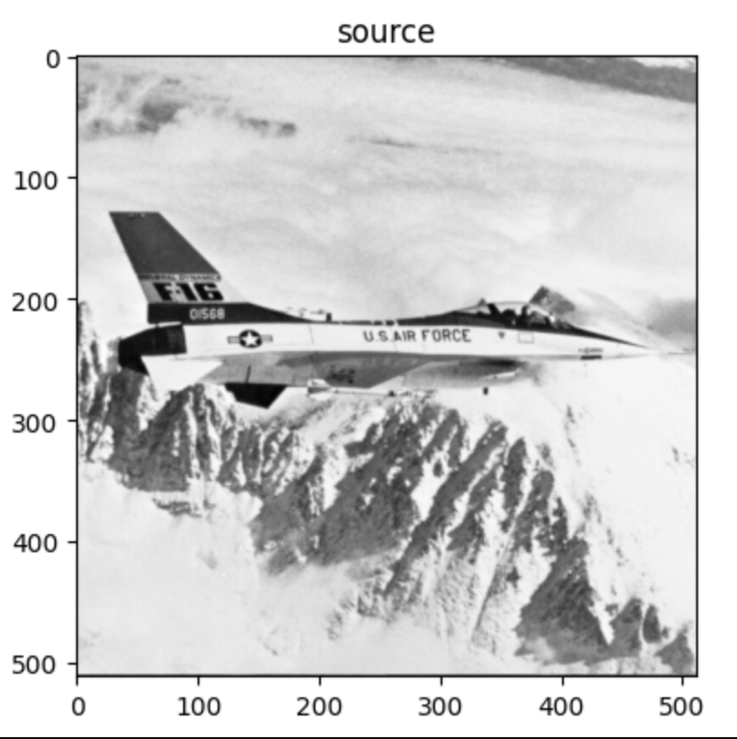

1. 灑 impulse noise 雜訊



1. Adaptive_Median_Filter Denoise

